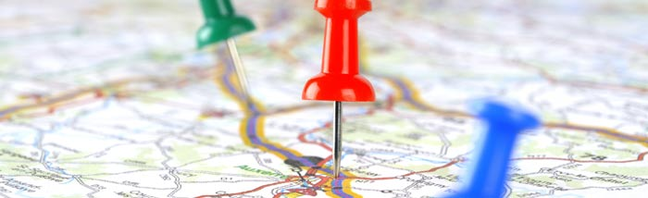
SNT :
Localisation, cartographie et mobilité

TD3

A. Utilisation des différentes couches de Géoportail

1. Sur le site de Géoportail (https://www.geoportail.gouv.fr/), rentrer directement l’adresse du lycée Aristide Bergès: 10 Rue Aimé Bouchayer, 38170 Seyssinet-Pariset, et chercher le lycée sur la carte.

2. Ajouter le fond de carte « Photographies aériennes 1950 – 1965 » en utilisant l’onglet « Voir tous les
fonds de cartes ».

Le bâtiment existait-il déjà au moment de la photographie ? Pourquoi ?
. . . . . . . . . . . . . . . . . . . . . . . . . . . . . . . . . . . . . . . . . . . . . . . . . . . . . . . . . . . . . . . . . . . . . . . . . . . . . . . . . . . . . . . . . . .
. . . . . . . . . . . . . . . . . . . . . . . . . . . . . . . . . . . . . . . . . . . . . . . . . . . . . . . . . . . . . . . . . . . . . . . . . . . . . . . . . . . . . . . . . . .
. . . . . . . . . . . . . . . . . . . . . . . . . . . . . . . . . . . . . . . . . . . . . . . . . . . . . . . . . . . . . . . . . . . . . . . . . . . . . . . . . . . . . . . . . . .

3. Remettre le fond de carte « Photographies aériennes ». En comparaison avec cette vue aérienne, donner une information supplémentaire que l’on obtient en utilisant comme fond de carte, « Carte IGN » (IGN pour Institut Géographique National).
. . . . . . . . . . . . . . . . . . . . . . . . . . . . . . . . . . . . . . . . . . . . . . . . . . . . . . . . . . . . . . . . . . . . . . . . . . . . . . . . . . . . . . . . . . .
. . . . . . . . . . . . . . . . . . . . . . . . . . . . . . . . . . . . . . . . . . . . . . . . . . . . . . . . . . . . . . . . . . . . . . . . . . . . . . . . . . . . . . . . . . .

4. En utilisant le fond de carte « Parcelles cadastrales », indiquer le numéro de la parcelle du lycée au cadastre.
. . . . . . . . . . . . . . . . . . . . . . . . . . . . . . . . . . . . . . . . . . . . . . . . . . . . . . . . . . . . . . . . . . . . . . . . . . . . .

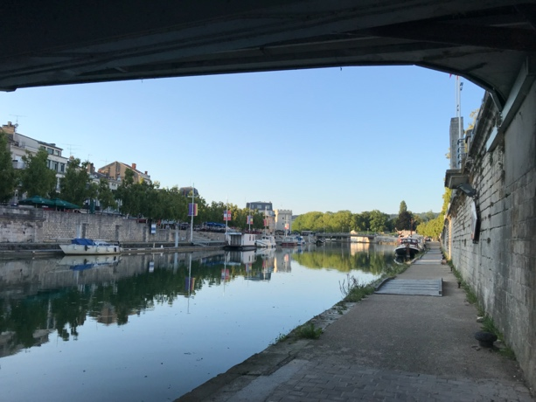
B. Utilisation des outils de Géoportail
1. Votre meilleur ami vous envoie une photo de ces vacances, vous disant qu’ils les passe à Prague.
Vous arrivez à lire les données EXIF de sa photo et vous trouvez :
Latitude GPS | N 49° 9’ 35,6472’’
Longitude GPS | E 5° 23’ 10,23’’
Altitude GPS | 183.62m

La latitude correspond à 49° 9’ 35, 6472 ‘’ N (degré, minute, seconde).
Pour transformer cette latitude en nombre décimal, on effectue le calcul suivant :
$$lat=49+\frac{9}{60}+\frac{35,6472}{3600}=49,159902°$$
a) En utilisant la même méthode, transformer la longitude trouvée sur les métadonnées en nombre
décimal.
. . . . . . . . . . . . . . . . . . . . . . . . . . . . . . . . . . . . . . . . . . . . . . . . . . . . . . . . . . . . . . . . . . . . . . . . . . . . . . . . . . . . . . . . . . . .
. . . . . . . . . . . . . . . . . . . . . . . . . . . . . . . . . . . . . . . . . . . . . . . . . . . . . . . . . . . . . . . . . . . . . . . . . . . . . . . . . . . . . . . . . . . .

b) Rentrer les coordonnées trouvées dans la zone de recherche pour situer, sur la carte, la position de prise de la photo. Attention, il faut remplacer les virgules des deux nombres décimaux par des points (et placer une virgule pour séparer latitude et longitude).
Votre ami vous a-t-il raconté des histoires ?
. . . . . . . . . . . . . . . . . . . . . . . . . . . . . . . . . . . . . . . . . . . . . . . . . . . . . . . . . . . . . . . . . . . . . . . . . . . . . . . . . . . . . . . . . . . .
. . . . . . . . . . . . . . . . . . . . . . . . . . . . . . . . . . . . . . . . . . . . . . . . . . . . . . . . . . . . . . . . . . . . . . . . . . . . . . . . . . . . . . . . . . . .

2. Retourner dans le secteur du lycée, et grâce à un clic droit, choisissez itinéraire depuis ce lieu.
Calculer la distance et la durée de parcours entre le lycée et votre maison.
. . . . . . . . . . . . . . . . . . . . . . . . . . . . . . . . . . . . . . . . . . . . . . . . . . . . . . . . . . . . . . . . . . . . . . . . . . . . . . . . . . . . . . . . . . .
. . . . . . . . . . . . . . . . . . . . . . . . . . . . . . . . . . . . . . . . . . . . . . . . . . . . . . . . . . . . . . . . . . . . . . . . . . . . . . . . . . . . . . . . . . . .

